Nama : Fina Maulidiyah Nabila

NIM : 19051397034

Prodi : D4 Manajemen Informatika A

Pemodelan Sistem Informasi Poliklinik

1. Diagram Konteks

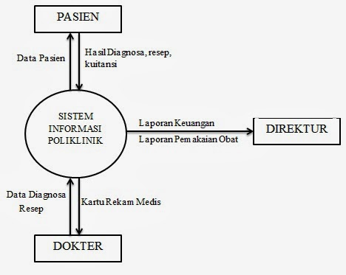

1. Diagram level 1

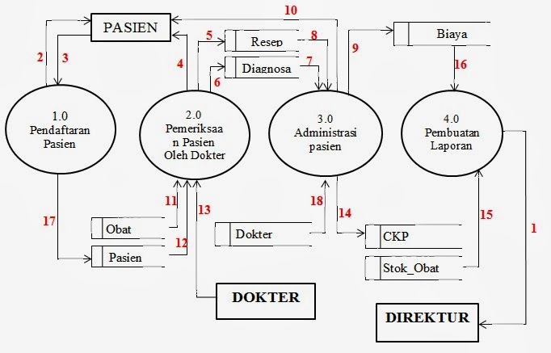

KETERANGAN :

1.    Data Pasien

2.    Data Pasien

3.    Kartu Pasien

4.    Data Obat

5.    Hasil Diagnosa,Resep Pasien

6.    Data Pasien

7.    Dokter

8.    File Resep

9.    Kuintasi Pembayaran

10.  File Diagnosa

11.  Data Dokter

12.  Data Diagnosa

13.  Data Resep

14.  File Biaya

15.  Data Stok Obat

16.  Data CKP

17.  Data Biaya

18.  Laporan Keuangan,laporan Pemakaian Obat

1. Diagram level 2

* Proses Pendaftaran Pasien

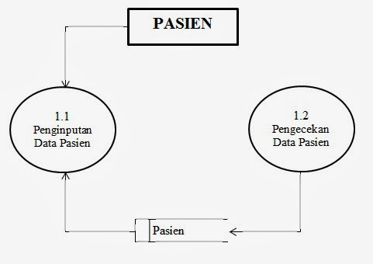

* Proses Pemeriksaan pasien

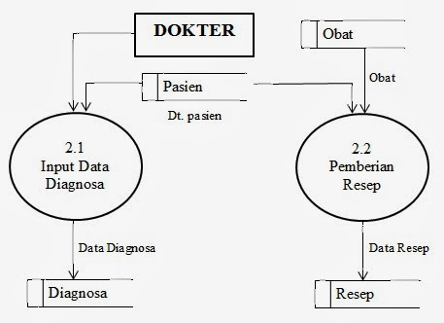

* Proses Administrasi pasien

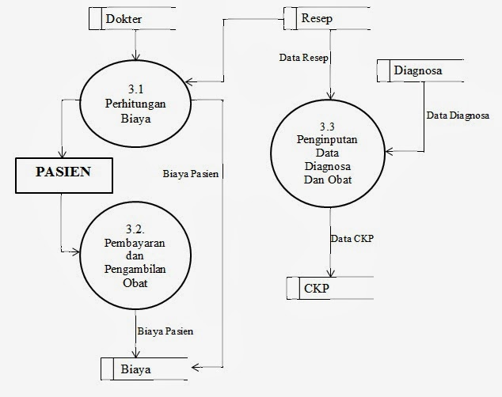

* Proses Pembuatan laporan

